浙江省工程建设标准

基桩钢筋笼长度磁测井法探测技术规程
Technical code for magnetic logging prospecting and testing
of reinforcement cage length in foundation piles
（报批稿）

前 言

根据浙江省住房和城乡建设厅《关于印发<2012年度省建筑节能及相关工程建设地方标准编制计划>的通知》（建设发〔2012〕192号）的要求，《基桩钢筋笼长度磁测井法探测技术规程》编制组经广泛调查研究，认真总结实践经验，参考国内兄弟省市的有关标准，并在广泛征求意见的基础上，制定本规程。
本规程主要技术内容是：总则，术语、符号，基本规定，探测，数据分析与判定方法。
本规程由浙江省住房和城乡建设厅负责管理，浙江有色地球物理技术应用研究院负责具体技术内容的解释。执行过程中如有意见和建议，请寄送浙江有色地球物理技术应用研究院（地址:绍兴市环城东路2082号，邮编：312000）。
本规程主编单位： 浙江有色地球物理技术应用研究院
浙江省建设工程质量检验站有限公司
绍兴县建设工程安全质量监督站
本规程参编单位： 绍兴县交通工程质量安全监督站
杭州市建设工程质量安全监督总站
绍兴市公共资源交易中心
浙江林盛建设发展有限公司
浙江铭诚建设有限公司
浙江宏伟建筑工程有限公司

本规程主要起草人员：王春兴 杨 桦 丁 华 赵竹占 史 军 吴宝杰
许明辉 陈伟军 王建良 胡立锋 程元晖 杨 军
张克平 董明荣 马 暾 张 伟 张心红 张建华
路 琦 虞辰杰 王银林 汤加强 金伟根

本规程主要审查人员：蔡袁强 刘兴旺 赵宇宏 姚光恒 张 煜 黄 雄
李长宏 钟聪达

目 次

1 总则……………………………………………………………………………………………………1
2 术语、符号………………………………………………………………………………………………2
2.1 术语…………………………………………………………………………………………………2
2.2 符号…………………………………………………………………………………………………2
3 基本规定………………………………………………………………………………………………3
4 探测………………………………………………………………………………………………4
4.1 一般规定………………………………………………………………………………………………4
4.2 仪器设备………………………………………………………………………………………………4
4.3 探测方法………………………………………………………………………………………………4
5 数据分析与判定方法……………………………………………………………………………………6
5.1 数据分析………………………………………………………………………………………………6
5.2 判定方法………………………………………………………………………………………………6
5.3 探测报告………………………………………………………………………………………………6
本规程用词说明……………………………………………………………………………………8
引用标准名录…………………………………………………………………………………………9
附录A 报告格式 …………………………………………………………………………………10
条文说明………………………………………………………………………………………………18

CONTENTS

1 General Provisions…………………………………………………………………………1
2 Terms and Symbols……………………………………………………………………………2
2.1 Terms………………………………………………………………………………………………2
2.2 Symbols……………………………………………………………………………………………2
3 Basic Requirements……………………………………………………………………………………3
4 Test………………………………………………………………………………………………4
4.1 General requirements……………………………………………………………………………………………4
4.2 Equipments…………………………………………………………………………………………………………4
4.3 Test Methods………………………………………………………………………………………………………4
5 Data analysis and Decision method………………………………………………………………6
5.1 Data analysis…………………………………………………………………………………………………6
5.2 Decision method……………………………………………………………………………………………………7
5.3 Prospect and test Report………………………………………………………………………………………7
Explanation of Wording in This Code………………………………………………………………………………8
List of Quoted Standards………………………………………………………………………………9
Appendix A （Format of Report）………………………………………………………………………10
Explanation of Clause……………………………………………………………………………………18

1 总 则

1. 0. 1 为规范基桩钢筋笼长度磁测井法探测工作，做到技术先进、数据可靠、评价科学，制定本规程。
1. 0. 2 本规程适用于基桩钢筋笼长度和钢桩长度的探测。
1. 0. 3 基桩钢筋笼长度磁测井法探测除应符合本规程外，尚应符合国家、行业和地方现行有关标准的规定。

2 术语、符号

2. 1 术 语
2. 1. 1 基桩 foundation pile
桩基础中的单桩。
2. 1. 2 钢筋笼 reinforcement cage
设置于基桩中，由主筋、箍筋和加劲箍筋组成，可由多节焊接。
2. 1. 3 钢筋笼长度 reinforcement length
钢筋笼底面与设计桩顶面间的距离。
2. 1. 4 磁测井法 magnetic method
通过在桩中或桩侧成孔，采用专业仪器测量井壁及其周围介质的磁性参数来分析、判断钢筋笼长度的探测方法。

2. 2 符 号
——孔深；
——磁场垂直分量；
——测区磁场垂直分量背景值；
、——上下测点的实测磁场垂直分量强度值；
——上下测点的测点距；
——磁场垂直分量梯度。

3 基 本 规 定
3. 0. 1 检测机构应通过计量认证，并具有地基基础检测或地球物理探测资质，检测人员应经过培训合格，并具有相应的资格。
3. 0. 2 基桩钢筋笼长度磁测井法探测应综合考虑桩长、水文地质条件、现场探测环境、桩的平面位置等因素，制定探测方案，提供探测结果。
3. 0. 3 探测深度不宜超过80m。
3. 0. 4 探测工作的程序应按图3.0.4进行。
设备、仪器调试
出具探测报告
数据分析
重新探测
准备
制定探测方案
调查、资料收集
接受委托

现场探测

有异常、异议

图3.0.4 探测工作程序框图
3. 0. 5 探测前应收集下列资料：
1 岩土工程勘察资料；
2 桩基设计图纸、施工组织设计；
3 施工工艺和施工记录。
3. 0. 6 探测前应制定探测方案，探测方案应根据调查结果和现场条件制定，探测方案应包括以下内容：
1 工程概况及地质条件；
2 基桩参数、设计要求和施工工艺；
3 抽样方法，探测方法及其依据标准；
4 探测项目现场实施的可行性、探测时间及所需的机械、人工等；
5 资料分析与报告要求。
3. 0.7 有下列情形之一的应进行探测，探测数量不宜少于总桩数的1%，且不应少于3根。
1．施工资料不全；
2．施工质量有疑问的桩。
3. 0. 8 当发现探测数据异常时，应查找原因，重新探测。

4 探 测
4.1 一般规定
4. 1. 1 仪器设备应定期进行校正，探测前应对仪器设备检查调试。
4. 1. 2 当现场操作环境不符合仪器设备使用要求时，应停止探测，待满足要求后，重新探测。

4.2 仪器设备
4. 2. 1 仪器设备应包括主机、探测传感器、计数滑轮、计数电缆等。
4. 2. 2 深度编码器应具备自动记录功能，其深度分辨率不应大于5cm。
4. 2. 3 磁阻传感器测量范围应为-99999nT~99999nT，分辨率宜小于50nT，精度宜优于150nT。
4. 2. 4 传感器工作环境温度应为0~40℃，耐压应大于1.5MPa。
4. 2. 5 能实时对测试数据和曲线进行查看、平滑、倒序等处理。

4.3 探测方法
4. 3. 1 磁测井法的探测方法分桩内成孔和桩侧成孔两种，见图4. 3. 1。
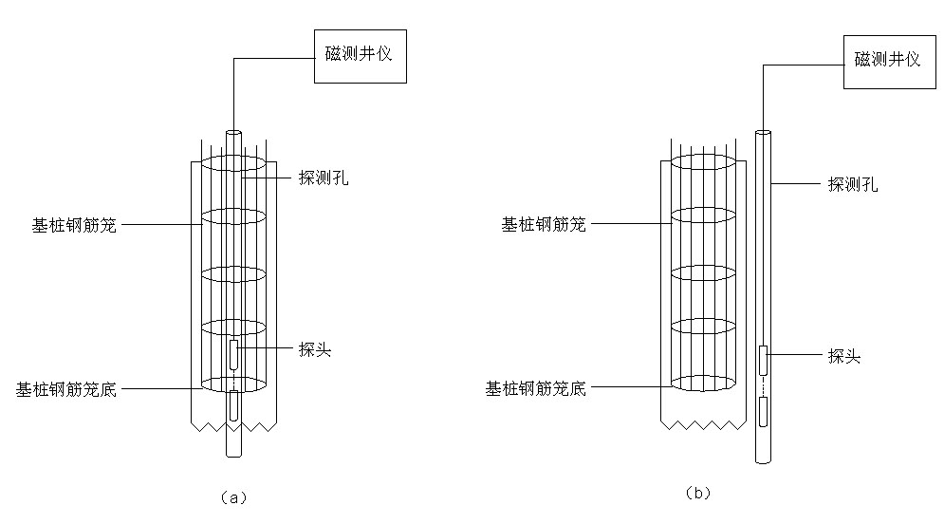
（a）探测孔位于桩身中 （b）探测孔位于桩身外
图4.3.1 磁测井法的探测方法

4. 3. 2 探测应按图4.3.2规定的步骤进行：
测试
记录
封孔
定位
成孔
放管
就位

。
图4.3.2 探测步骤
4. 3. 3 测试孔应符合下列规定：
1 测试孔在桩身外时，测试孔与受检桩外侧边缘间距不宜大于1.0m，并尽量远离非受检桩；
2 测试孔应平行于桩身中心线，其垂直度偏差不应大于1°；
3 测试孔内径应大于传感器外径，测试孔底标高应低于被探测钢筋笼底标高3.0m；
4 测试管应采用无磁性管，测试管应封底；
5 当孔中有铁磁性物体存在时，应进行清理，若无法清除时应重新布孔；
6 检查测试孔和测试管的通畅情况，并应进行孔口保护，防止杂物进入测试孔，确保传感器在全程范围内升降顺畅；
7 当测试孔中存在承压水时，应采取有效措施，确保成孔质量；
8 测试结束时应对测试孔进行有效封孔。
4. 3. 4 磁场垂直分量强度的测量应符合下列规定：
1 采样间距不宜大于25cm；
2 传感器移动速率不宜大于25cm/s；
3 每孔探测不应少于2次；
4 记录深度-磁场垂直分量（）。
4. 3. 5 数据质量应符合下列规定：
1 实测曲线特征应能反映钢筋笼位置的特征；
2 重复探测曲线应具有良好的重复性、波形基本一致；
3 数据不应失真和零漂，幅值应正常。

5 数据分析与判定方法
5.1 数据分析
5. 1. 1 根据实测磁场垂直分量（）曲线下端平坦的值来判断测区磁场垂直分量背景值
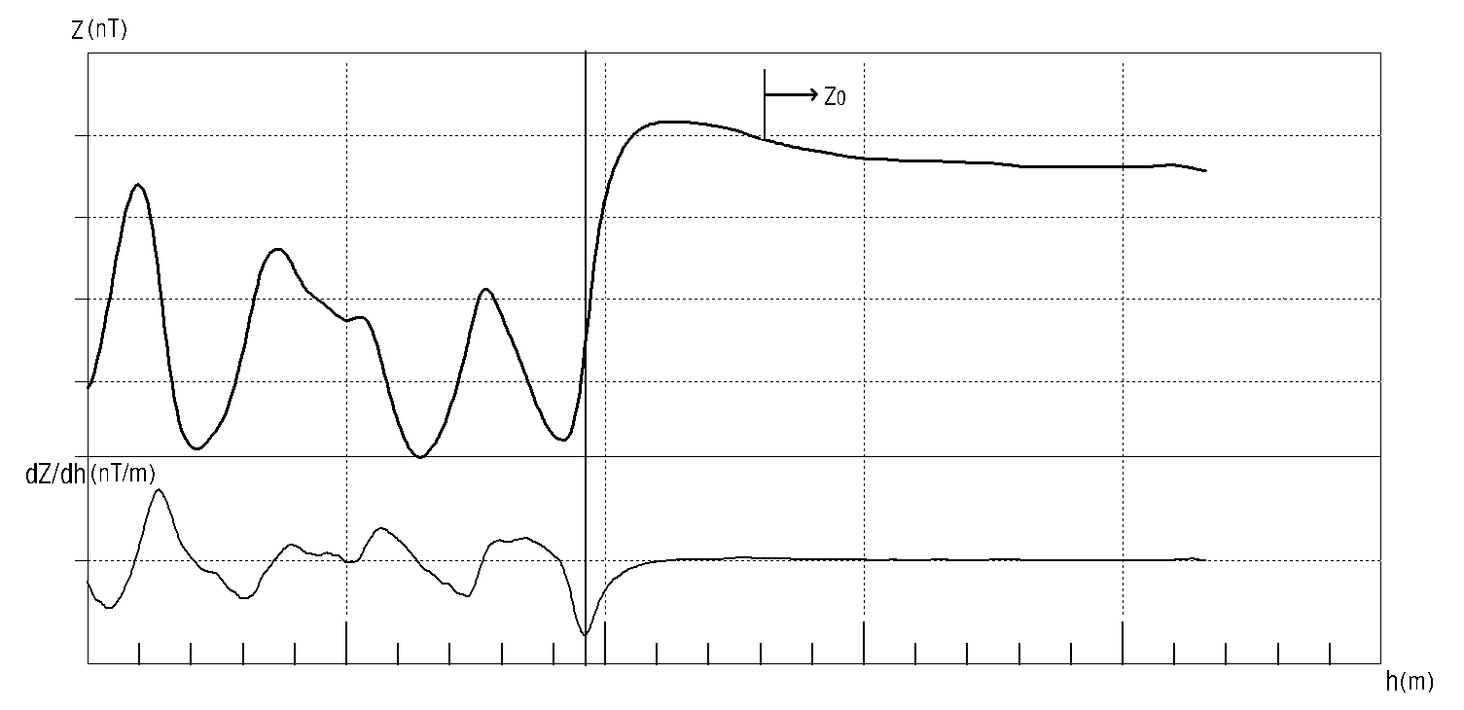
图5.1.1 、曲线示意图

5. 1. 2 磁场垂直分量梯度值应按下式计算。
= (-)/
式中 ——磁场垂直分量梯度值（nT/m）；
、 ——上下测点的实测磁场垂直分量强度值（nT）；
——上下测点的测点距（m）。

5.2 判定方法
钢筋笼底端深度应根据实测垂直分量曲线，并结合磁场垂直分量梯度曲线（图5.1.1），进行综合判定。
1 根据深度-磁场垂直分量（）曲线确定时，取深度-磁场垂直分量（）曲线深部由小于背景场的极小值转变成大于背景场值的拐点（斜率最大处）所对应的深度位置。
2 根据深度-磁场垂直分量梯度（）曲线确定时，取深度-磁场垂直分量梯度（）曲线最深的明显极值点所对应的深度位置。

5.3 探测报告
5.3. 1 探测报告应结论准确、用词规范。
5.3. 2 探测报告应包括下列内容：
1 委托方名称，工程名称、地点，建设、勘察、设计、监理和施工单位；
2 基础型式，设计要求，探测目的，探测依据，探测数量，探测日期；
3 地质条件描述；
4 受检桩的桩号、桩位和设计配筋等相关记录；
5 探测方法，探测仪器设备，探测过程叙述；
6 受检桩的探测数据，实测与计算分析图象、曲线、表格和汇总结果；
7每根受检桩的钢筋笼长度、深度；
8建议。
本规程用词说明

1 执行本规程条文时，根据要求严格程度不同的用词说明如下，以便在执行中区别对待：
1）表示很严格，非这样做不可的：
正面词采用“必须”，反面词采用“严禁”。
2）表示严格，在正常情况下均应这样做的：
正面词采用“应”，反面词采用“不应”或“不得”。
3）表示允许稍有选择，在条件许可时应首先这样做的：
正面词采用“宜”，反面词采用“不宜”。
表示有选择，在一定条件下可以这样做的，采用“可”。
2 规程中指定按其他标准、规范的规定执行时，写法为应“按……执行” “应符合……的规定（要求）”。

引用标准名录

下列文件对于本文件的应用是必不可少的。凡是注日期的引用文件，仅所注日期的版本适用于本文件。凡是不注日期的引用文件，其最新版本（包括所有的修改单）适用于本文件。
JGJ 106 建筑基桩检测技术规范
CJJ 7 城市工程地球物理探测规范

附录A 报告格式（资料性附录）

报告编号：
报告页数：共 页

钢筋笼长度探测报告

项目名称：
委托单位：
检测依据：
检测单位：

年 月

项 目 名 称：

检 测 单 位：

项 目 负 责：

检 测 人 员：

报 告 编 写：

报 告 审 核：

报 告 批 准：

提 交 日 期：

检测单位地址：
邮 政 编 码：
电 话：
传 真：

目 录

一、前 言………………………………………………
二、工程概况……………………………………………
三、工程地质概况………………………………………
四、试验方法技术………………………………………
五、探测成果汇总………………………………………
六、结 论………………………………………………
附 图：
探测成果曲线图、附表

一、前 言

二、工程概况
表1 工程概况表
工程名称 |  |  |  |  |  |  |  | 工程地点
建设单位 |  |  |  |  |  |  |  | 设计单位
施工单位 |  |  |  |  |  |  |  | 监理单位
桩号 | 桩径  （mm） |  | 桩长  （m） |  | 设计桩顶面标高（m） |  | 笼底标高（m） |  |  |  | 笼底  地层 |  | 钢筋笼  规格
 |  |  |  |  |  |  | 设计 |  | 施工 |  |  |  | 钢筋笼  规格
提供人员 |  |  |  |  | 日期 |  |  |  |  |  |  | 第 页 共 页

三、工程地质概况

四、试验方法技术
（一）测试原理

（二）测试方法

（三）仪器设备

五、探测成果汇总

表2 基桩钢筋笼长度测试成果表
桩号 | 施工笼底  标高（m） | 设计桩顶面  标高（m） | 推测笼底  标高（m） | 推测笼底  标高偏差（m） | 推测笼长  偏差（m）

六、结 论

（检测单位名称及盖章）
年 月 日

附 图：探测成果曲线图

实测曲线案例(资料性附录)

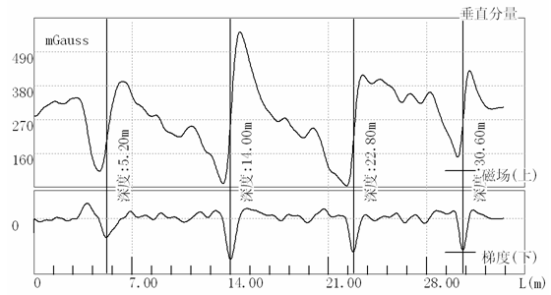
附图A.1：某工程桩（钻孔灌注桩），桩径700mm，桩长30.50m，设计笼长30.50m，探测长度30.60m，单节笼长度在8.50m左右，实测曲线反应与实际情况相符合。
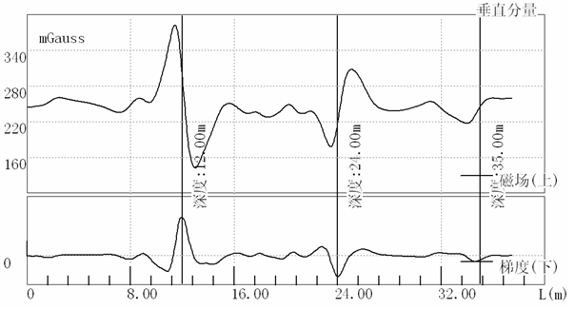
附图A.2：某工程桩（预应力管桩），桩径600mm，桩长35.00m，管桩节长分别为12.00、12.00、11.00m，探测长度35.00m，实测曲线反应与实际情况相符合。

附表1 工程现场探测委托单
编号：
工程名称
工程地点 |  |  |  |  |  |  | 总投资
建设单位
设计单位
施工单位
监理单位
建筑面积： 共 幢 层 主楼 层 |  |  |  |  |  | 建筑结构
桩型 | 桩径 |  | 桩长 | 砼强度 | 钢筋笼规格及长度 | 承载力（kN） |  | 总桩数 |  | 抽检数
地质地层概况：

附表2 钢筋笼长度探测原始记录表

工程名称 |  |  |  | 仪器型号
工程地点 |  |  |  | 探测日期
施工单位 |  |  |  | 探测人员
 |  | 桩 号 |  | 孔桩内边水平距
 |  | 孔口标高 |  | 孔地（桩顶）垂直距
 |  | 孔 深 |  | 设计（施工）笼长
测孔方位示意图 |  | 备 注
 |  | 桩 号 |  | 孔桩内边水平距
 |  | 孔口标高 |  | 孔地（桩顶）垂直距
 |  | 孔 深 |  | 设计（施工）笼长
测孔方位示意图 |  | 备 注
 |  | 桩 号 |  | 孔桩内边水平距
 |  | 孔口标高 |  | 孔地（桩顶）垂直距
 |  | 孔 深 |  | 设计（施工）笼长
测孔方位示意图 |  | 备 注
 |  | 桩 号 |  | 孔桩内边水平距
 |  | 孔口标高 |  | 孔地（桩顶）垂直距
 |  | 孔 深 |  | 设计（施工）笼长
测孔方位示意图 |  | 备 注
 |  | 桩 号 |  | 孔桩内边水平距
 |  | 孔口标高 |  | 孔地（桩顶）垂直距
 |  | 孔 深 |  | 设计（施工）笼长
测孔方位示意图 |  | 备 注

浙江省工程建设标准

基桩钢筋笼长度磁测井法探测技术规程

条文说明

目 次

1 总则……………………………………………………………………………………………………21
2 术语、符号………………………………………………………………………………………………22
2.1 术语…………………………………………………………………………………………………22
2.2 符号…………………………………………………………………………………………………22
3 基本规定………………………………………………………………………………………………23
4 探 测………………………………………………………………………………………………24
4.1 一般规定……………………………………………………………………………………………24
4.2 仪器设备……………………………………………………………………………………………24
4.3 探测方法……………………………………………………………………………………………24
5 数据分析与判定方法…………………………………………………………………………………27
5.1 数据分析……………………………………………………………………………………………27
5.2 判定方法……………………………………………………………………………………………27
5.3 探测报告……………………………………………………………………………………………27

CONTENTS

1 General Provisions……………………………………………………………………………21
2 Terms and Symbols………………………………………………………………………………22
2.1 Terms…………………………………………………………………………………………22
2.2 Symbols……………………………………………………………………………………………22
3 Basic Requirements…………………………………………………………………………………23
4 Test……………………………………………………………………………………………24
4.1 General requirements………………………………………………………………………………………24
4.2 Equipments………………………………………………………………………………………………………24
4.3 Test Methods……………………………………………………………………………………………………24
5 Data analysis and Decision method……………………………………………………………27
5.1 Data analysis…………………………………………………………………………………………………27
5.2 Decision method…………………………………………………………………………………………………27
5.3 Prospect and test Report………………………………………………………………………………………27

1 总 则

1. 0. 1 随着我国工程建设事业的蓬勃发展，桩基础已在高层建筑、桥梁、高架桥、港口码头等工程中大量采用，成为我国工程建设中最重要的一种基础型式。而基桩的钢筋笼长度是按照有关规范，根据荷载、弯矩大小，桩周土情况，抗震设防烈度以及是否属于抗拔桩和端承桩等计算确定的。如果基桩的钢筋笼长度不能满足设计要求，将构成建筑物的安全隐患。因此，探测基桩的钢筋笼长度已成为质量管理的紧迫问题。
随着科学技术的发展，桩基工程检测技术在不断更新和提高。新理论、新方法不断涌现。而基桩中钢筋笼长度探测方法的研究也已取得长足进步，为促进基桩检测技术进步，提高检测工作质量，为施工验收提供可靠依据，确保工程质量，基桩的钢筋笼长度探测规程的制定势在必行。
1. 0. 2 本条是本规程的适用范围。浙江省内的建设工程，交通、铁路、港口等工程参照本规程执行。本规程所指的钢筋笼长度是指设置在桩中钢筋笼底端的埋深与设计桩顶面的距离。对于钢桩，由于它具有强铁磁性，其磁场反应明显，而预制桩内连续的预应力筋也可形成较明显的磁场反应，因此钢桩和预制桩桩长探测可参照本规程执行。

2 术语、符号

2.1 术 语
2. 1. 4 磁测井法是利用地壳内岩（矿）体之间的磁性差异所引起的地磁场变化（磁异常）来寻找有用矿产资源和查明地下地质构造的一种物探方法。自然界中各种岩石、矿物之间具有不同的磁性，即使同种岩石，由于矿物成分、结构特点不同，其磁性也不同。根据物质磁化率的不同特点可以将物质分成逆磁性物质、顺磁性物质和铁磁性物质。逆磁性物质和顺磁性物质的磁化率绝对值较小，磁性弱；铁磁性物质的磁化率较大，磁性很强。将地球磁场作为均匀磁化球体的磁场是地磁场的初级近似，地磁场是一个复杂的磁场，包含各种场源。首先可以分为稳定磁场和变化磁场两部分。稳定磁场是地磁场的主要部分，变化磁场是很弱的。在地磁要素的处理中，人们通常把地磁场分为正常场（背景场）和异常场。正常场和异常场是相对的，人们根据研究对象的不同而赋以不同的内容。在研究钢筋笼长度这些工程问题时，正常场为在钢筋笼设置前该处的地磁场，而异常场即是指由于钢筋笼的存在而产生的局部磁异常。对于两个具有磁性差异的不同介质，在其分界界面上垂直磁场分量是不连续的，产生突变，在分界界面上磁场垂直分量梯度将出现极值点，因此可根据实测磁场垂直分量曲线正常场与异常场的分界面和实测磁场垂直分量梯度曲线的极值点位置来综合判别磁性介质的分界面。而钢筋笼的上下面就是一个磁性介质的分界面，因此可以采用磁测井法进行探测。

2.2 符号
本规程所引用的相关符号均采用国内规程规范通用的符号。

3 基本规定

3. 0. 2 磁测井法是以磁性体磁场的数学理论为基础，通过研究磁性体周围磁场变化的空间分布特征和分布规律，对磁性物体空间分布做出解释。钢筋笼、含有钢筋的建构筑物以及铁磁性岩矿石等是铁磁性物质，在其周围均形成很强的磁异常。井中每一观测点所测得磁场是各种物质磁异常叠加的结果。对于以研究钢筋笼长度为目的的磁测井法，钢筋笼形成的磁异常是我们测量研究的对象，其他铁磁性物体、岩石矿石等周围形成的磁异常就是干扰磁异常。干扰磁异常强度比钢筋笼磁异常更强时，钢筋笼的磁异常的分布特征被干扰磁异常掩盖，则此时也就不能用磁测井法确定钢筋笼长度。
探测得到的数据和信号包括了诸如地质条件、现场条件和成桩质量等因素的影响，这些也直接决定了与探测方法相应的探测结果判定是否可靠。另外，所选择的受检桩是否有代表性也对探测结果的正确判定带来影响。
3. 0. 3 基桩钢筋笼长度绝大部分不大于80m，从测试要求看也不宜超过80m；由于随着深度的增加，测试孔垂直度的控制难度相对较大，若垂直度偏大，直接会影响测试曲线的形态，最终影响解释精度，故建议探测钢筋笼长度不宜超过80m。
钢筋笼与其周围介质间存在着明显的磁性差异，理论计算和实际应用均表明了采用磁测井法来探测钢筋笼的埋置长度的方法是有效的。但考虑到实际的采样间距和钢筋笼磁场的分布特征，在实际测试中，桩与测试孔的垂直度影响、各类桩的钢筋规格和数量的差异，桩与测试孔间距不同等因素，在解释钢筋笼长度时均会带来相应的误差，结合大量工程实例和试验研究，探测误差正常可控制在±0.5m内，对于长桩一般可控制在±1.0m内。
3. 0. 4 框图3. 0. 4 是检测机构应遵循的探测工作程序。实际执行探测程序中，由于不可预测的原因，如委托要求的变化、现场调查情况与委托方介绍的不符，或在现场探测尚未全部完成时就已发现质量问题而需要进一步排查，都可能使原探测方案中的抽检数量、受检桩桩位、探测方法发生变化，即探测方案并非一成不变，可根据实际情况动态调整。
3. 0. 5 根据3. 0. 2 条的原则及探测工作的特殊性，本条对调查阶段工作提出了具体要求。为了对基桩的钢筋笼长度进行正确探测，提高探测工作的质量，做到有的放矢，应尽可能详细地了解和搜集有关的技术资料，按资料性附录A表1、表2填写受检工程设计、施工资料、收集钢筋笼设计详图。
3. 0. 6 本条提出的探测方案内容为一般情况下包含的内容，某些情况下还应包括场地处理、道路、供电、照明等要求。有时探测方案还需与委托方共同研究制定。
3. 0. 7 基桩钢筋笼长度探测一般都是随机抽样探测，也应考虑不同受力类型钢筋笼长度设计差异及规范等因素，为保证抽检具有代表性，探测比例不宜小于1%，且不少于3根。而对于重要的桩（如抗拔桩、围护桩）、施工资料不全和施工质量有疑问桩，应适当增加探测数量以保证全面了解施工质量。
3. 0. 8 基桩是深埋地下的，测定其内置钢筋笼的长度主要手段是地球物理探测方法，而地球物理探测方法的准确可靠性程度会受到设备、环境等因素影响，如现场磁性干扰较严重，磁测结果难以分辨钢筋笼长度等。
通常，因初次抽样探测数量有限，当抽样探测中发现基桩钢筋笼长度不满足设计要求时，应会同有关各方分析和判断基桩整体的质量情况，如果仍存在疑点，应扩大探测。倘若初次探测的结果客观地反映了基桩钢筋笼长度情况，则不应盲目扩大探测。扩大探测数量宜根据地质条件、桩基设计等级、桩型、施工质量变异性等因素合理确定，并需得到建设和设计等部门的确认。

4 探 测

4. 1 一般规定
4. 1. 1 由于现场探测工作的环境较差，使用期间仍可能由于使用不当或环境恶劣等造成仪器设备的受损或测试参数发生变化，因此探测前应加强对仪器设备的检查或模拟测试。由于目前地球物理勘探仪器还没有相关的检定或校准标准，因此检测单位必须对其进行自校，自校周期不得大于6个月，自校不合格的设备必须进行检修，直至自校合格后才能重新投入使用；另外，对于深度的量测装置，必须进行检定或校准。
4. 1. 2 探测数据异常通常是因测试人员误操作、仪器设备故障及现场准备不足造成的。使用不正确的测试数据进行分析得出的结论必然是不正确的。对此，应及时分析原因，组织重新探测。操作环境要求是按照测量仪器设备对使用温度、湿度、电压波动、电磁干扰等现场环境条件的适应性规定。

4. 2 仪 器 设 备
测点的深度步距值对后期磁场垂直分量梯度计算成果影响较大，因此要求测试设备具有较高深度分辨率。每一观测点的磁场是由该点地磁场以及磁性物体磁场叠加的结果，仪器测量范围在-99999nT~+99999nT能满足我国任一地区磁测工作要求。磁敏元件灵敏度和精度是保证磁测工作精度的基本要求。测井属于孔内作业，传感器的工作环境温度和耐压性能是测试工作的基本保证。为了确保测试数据的可靠性，要求能对测试数据现场实时监控和基本处理。

4. 3 探 测 方 法
4. 3. 2 成孔位置的选择直接关系到探测成果的有效性，在桩中成孔宜尽量靠近桩中心，以确保测试孔不偏出桩外；在桩侧成孔则应以尽量靠近桩身且尽量远离非受检桩的原则，确保被探测桩钢筋笼信号影响最强，而非受检桩钢筋笼的干扰信号最弱，同时考虑成孔的可行性。土中成孔过程要注意垂直度的控制和承压水的封堵，桩中成孔则主要是保证垂直度，成孔过程中要特别注意别将铁磁性物质掉入或遗留孔中，以免干扰钢筋笼长度的探测。放管要注意连接稳固，注意严禁带入铁磁物质。设备就位注意长度计数装置的稳定，调整好位置角度，使测试电缆上下顺畅。测试中要注意磁测数据的监控，在接近钢筋笼底时应尽量保证显示数据的稳定，宜适当放慢测试速度。记录每一个测点数据，同时注意记录好测试中的特殊情况，为室内分析提供尽可能多的现场信息。测试结束后应采用注浆等方式进行封孔，确保不影响后续施工。
4. 3. 3 本条是为了保证获得高质量测试信号而提出的措施。
1 钢筋笼引起的磁异常场强度与测试点到钢筋笼的距离密切有关，根据理论计算和模型桩验证（见图4.3.3.1），钢筋笼的磁场强度随测试距离的增加衰减极快，因此为保证能测得较理想的钢筋笼磁异常，必须控制测试孔与受检桩的距离。在实际测试过程中，考虑到受检桩和测试孔的垂直度情况，则要求测试孔与受检桩间存在一定的距离，据理论计算，当测试距离到1.0m时，钢筋笼的磁场垂直分量异常幅度和梯度仅为测试距离0.5m时异常幅度的26%和15%左右，若距离再增加，测试到的异常幅度将很小，加大识别难度，因此要求测试孔与受检桩间距离不宜大于1.0m。
另外，当测试距离达到3.0m时，磁场垂直分量异常幅度仅为测试距离0.5m时异常幅度的5%左右、1.0m时异常幅度的19%左右，因此当其它非受检桩与测试孔的距离超过3.0m时，可不考虑其干扰影响。
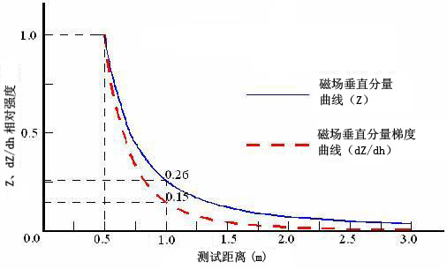

图4.3.3.1 旁测钢筋笼、与测试距离关系图
2 由于磁测井法探测钢筋笼长度是通过测试孔作为探测剖面，而测试孔距离探测目标体的远近显著影响探测成果，只有保持测试孔和受检桩相互平行，即测试孔和受检桩的距离保持不变，才有可能得到较理想的探测成果。
另外测试孔也可以设置在桩身内，如灌注桩的取芯钻孔，或预应力管桩的管内，但同样要求测试孔中心线平行于桩身中心线。由于钢筋笼的磁场强度随测试距离的增加衰减极快，为确保测试曲线满足成果判定，因此有本条的要求。当测试孔深度过深时，其垂直度的控制难度相对较大，对测试成果的影响也较大。如，当钻孔垂直度达到1°的偏差时，50m处的深度的水平偏差将达到0.9m，会显著影响测试曲线的形态。因此，为提高最终的解释精度，当测试孔深度超过50m时，若测试孔的倾角达到2°及以上时，宜重新布置探测孔。
3 测试孔是测试探头的通道，目前主流的井中磁测传感器的直径一般在40mm左右，为了使井中磁测传感器在测试孔中畅通无阻，测试孔孔径不宜小于60mm。
考虑磁场背景场值的选取（背景场值测点要远离钢筋笼），并预防泥沙沉积孔底致使探头达不到预计的深度，观测数据不完整，因此测试孔应预留一定的深度空间，要求测试孔深度大于被探测对象(设计钢筋笼底部)的设计深度3.0m以上。
4 岩土层中钻孔往往会形成塌孔，致使观测工作无法进行，因此采取无磁性管（一般采用PVC管）起护壁作用；另外为了防止管底涌土等阻塞测试孔，要求测试管进行封底。无磁性管内径要求同3。
5 铁磁性物体会产生干扰磁场，导致磁测井法失去探测能力,当孔中存在铁磁性物质干扰而无法正常判别位置时应重新布孔以保证准确判定。
6 无磁性管强度应根据探测深度调整，管内应注水但不得存在其他杂物，并确保磁测传感器能顺利升降。检查测试孔或无磁性管的畅通情况并进行孔口保护很有必要。磁测井法的传感器造价相对较高，测试孔或无磁性管不畅通可能会卡管，一旦卡管就有可能造成不必要的经济损失，耽搁时间延误工期。
7 当测试孔位于承压水层中时，应采取措施确保成孔质量，如套管、封堵等方法。
8 测试完成后应封孔，以免影响后续工程施工。
4. 3. 4 磁场垂直分量强度测量方法正确与否直接影响着探测结果，故规定：
1 采样间距过大，会使得测试成果的分辨率降低；过小，加大了现场测试工作量。因此，选择10cm~25cm的采样间距是比较合适的。
2 传感器移动速率过大会直接影响测量数据的准确性和稳定性，根据经验取不大于25cm/s较为合适，既保证测量数据稳定又能达到快速探测的目的。
3 每孔不少于2次能较快地校验测量数据的稳定性，减少误判的情况。
4. 3. 5 可靠的信号是保证正确分析、计算结果的基础，实时记录（显示）是为了现场可以对测试数据质量和探测结果进行初步评判。现场重复测量如发现钢筋笼长度不一致时，应分析原因，进行复测。确认所测结果是客观、真实、可靠的，消除人为疏忽或仪器设备工作状态有问题造成的不真实数据。保证测量数据可靠，分析结果正确。

5 数据分析与判定

5.1 数据分析
5. 1. 1 在实际测试到的磁场垂直分量中，除了钢筋笼产生的磁场强度外，还包含着一个外磁场值（称为“正常场”，记作）。磁场是广泛存在的，影响外磁场值的因素极多，主要有起源于地球内部、比较稳定、变化非常缓慢的基本地磁场，以一个太阳日为周期的太阳静日变化引起的平静变化地磁场，磁暴、地磁亚暴、太阳扰日变化和地磁脉动等引起的干扰变化地磁场，以及发电机、电动机、变压器、电报、电话、收音机以至加速器、热核聚变装置、电磁测量仪表等人文活动引起的人文活动磁场。
在正常开展磁测井工作过程中，一般是选择在测孔周围20~30m范围无磁性干扰的区域，建立正常场值的基准点，实测工区的磁场正常场值。但对于钢筋笼测试的场地，人文活动磁场值极大（包括机械、材料、电子设备等），且变化剧烈，很难采用现场实测的方法来获取磁场正常场值。
对于基桩钢筋笼长度测试来说，其测试深度一般不超过100m，单孔的测试时间一般小于30min，在该段时间内地磁场（包括基本地磁场、平静变化地磁场和干扰变化地磁场）可假设为一个定值。另外在实际工程中，为了可靠判读钢筋笼底面位置，测试孔深度一般均大于设计钢筋笼底面3.0m以上，而在测试孔的底段受地表的人文活动磁场影响相对较小。且钢筋笼底一般位于第四系地层，而第四系一般为无磁性或弱磁性。因此，可采用最下端几个磁场垂直分量测试值的平均值作为该测试孔的正常磁场垂直分量场值。

5.2 判定方法
钢筋笼底部是铁磁性物质（钢筋笼）与无磁性或弱磁性物质（素混凝土、岩土层）的界面。在界面上实测磁场强度会有较大的变化，超过界面向下逐渐变为稳定的背景场。磁场垂直分量-深度变化曲线的拐点位置（即磁场垂直分量异常（）曲线为相对“零值点”）对应的深度一般应为钢筋笼底埋深，结合有关资料可确定钢筋笼深度。但对于采用“零点”作为特征点的，实测过程中判读难度相对较大，且“零点”的位置又与正常场值的选取密切相关，容易出现误判。
对于两种具有磁性差异的不同介质，在其分界界面上磁场垂直分量是不连续的特点（即在分界界面上磁场垂直分量梯度将出现极值点），通过极值点来加以判读相对更为简单，也就是采用异常曲线的相对“极值点”来进行判定。但试验表明，值的灵敏度较高，极宜受外界的磁场（包括地磁场和干扰磁场）影响，产生较大的波动变化，加大极值点的判断难度。
因此，在实际工程应用中，应同时结合磁场垂直分量（）曲线和磁场垂直分量梯度（）曲线加以判定。即取深度-磁场垂直分量（）曲线深部由小于背景场的极小值转变成大于背景场值的拐点（相对“零点”），同时深度-磁场垂直分量梯度（）曲线最深的明显相对极值点对应的深度位置为钢筋笼底端位置。
当磁场垂直分量曲线和磁场垂直分量梯度曲线的各自判定位置存在较大偏差时（偏差>1m），应重新测试，以进一步查明偏差原因。
另外，实际工作中，部分场区的岩土体会具有较强的磁性，影响到最终测试成果的判读。在该类场地测试，应结合场地地质情况，综合研究判读钢筋笼底部的深度。

5.3 探测报告
5. 3. 2 探测报告应根据所采用的探测方法出具探测结论。为使报告内容完整和具有较强的可读性，报告中应包括常规内容的叙述。探测报告应包含各受检桩的相关原始数据、实测曲线和图像，并附有相关的计算分析数据、曲线和图像。探测报告中仅有探测结果而无任何探测数据、曲线和图像的现象必须杜绝。

